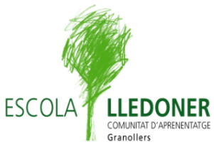
COMUNITAT DE PETITS: REPTES DE LA SETMANA

EL BINGO DELS AMICS
Material: papers ,llapis o retoladors i tisores
Repte: agafeu un paper i el dividiu en 9 caselles ( o les que vulgueu), escriviu en un paper 9 o més noms d’amics o família i escriviu també aquests noms el full amb la quadricula.
Poseu els noms al voltant del full amb la quadricula i per torns aneu agafant un nom del voltant i el col·loqueu a sobre el mateix nom de la quadricula.

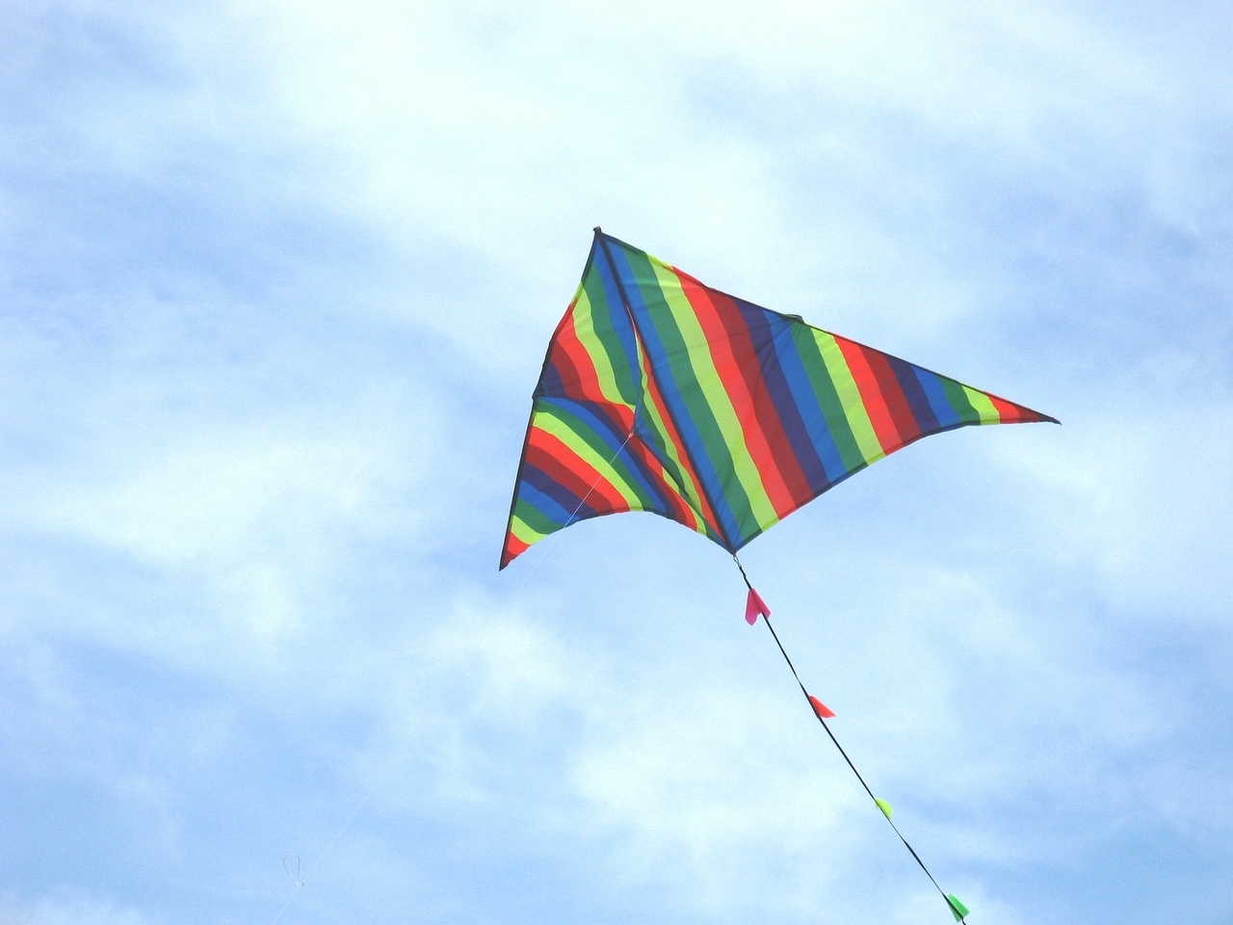
FEM UN ESTEL
Material: una bossa de plàstic, paper gruixut, regle, llapis, dos varetes de 60 i 40 cm, celo, fil, colo i tisores
Repte: creeu un estel i aprofiteu que ja fa bon temps i podem sortir per fer-lo volar.
Cliqueu per veure com elaborar-lo:
https://youtu.be/0kIHkmq8C9A

+++

DESCOBRIM LES LLETRES

ALTRES
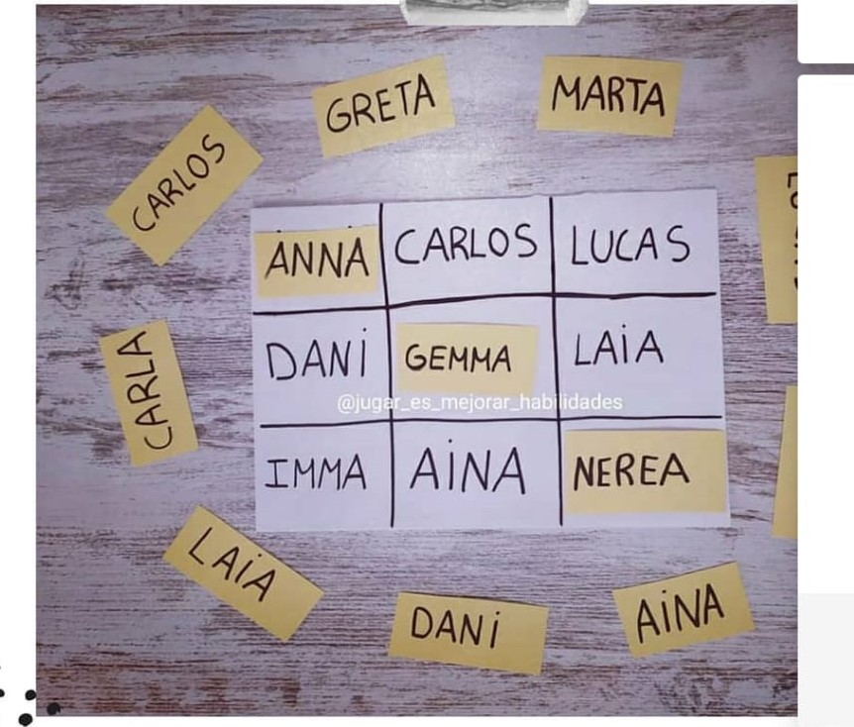

ART

JUGUEM A LA XARRANCA
Material: guix i pedres
Repte: es dibuixen un sèrie de caselles numerades fins el 9 a terra per on han de saltar els jugadors per ordre després de tirar-hi una pedra. Si es toca amb els dos peus a terra o en llençar la pedra no encerta bé li passa el torn.
Es comença per 1 i es va pujant. Cal que la pedra caigui dins la casella. Aleshores es fa el recorregut de tota la xarranca d’anada i tornada a peu coix, saltant-se la casella que té la pedra i agafant la pedra a la tornada.

FEM PETS DE MONJA

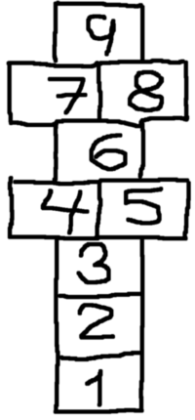

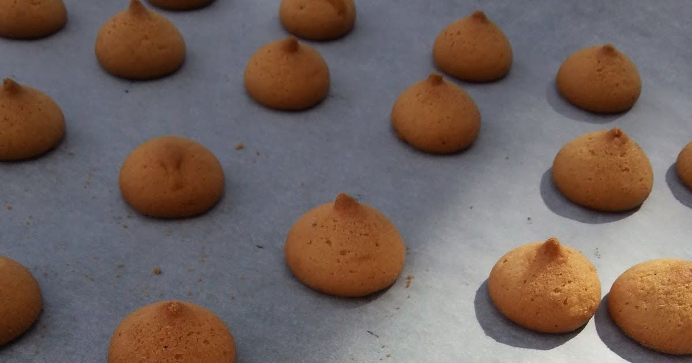

DESCOBRIM LES NÚMEROS

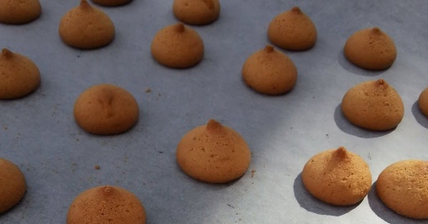
FEM PETS DE MONJA
Ingredients:
150g de sucre
Ratlladura de llimona
3 ous
250 farina
Elaboració:
Escalfem el forn a 180ºC i preparem una safata de forn amb paper de forn
- Batem el ous amb el sucre fins que la barreja blanquegi, dobli el volum i faci cordó.
- Seguidament hi afegim la ratlladura de la llimona i la farina. Ho farem a poc a poc tot integrant-la amb una espàtula.
- Un cop la massa preparada, la posem dins una mànega pastissera ( sinó en teniu podeu utilitzar una cullereta petita o una bossa de plàstic i li feu un petit tall a una cantonada) i ens disposem a fer les galetes. Les farem petites i deixant una mica d’espai entre elles.
- Posem la safata al forn i deixem que les galetes es coguin uns 10 minuts, fins que agafin color.

